ЛЮМІНОФОРИ НА ОСНОВІ МОЛІБДАТІВ БІСМУТУ ЗІ СТРУКТУРОЮ ШЕЄЛІТУ
Попович А.М., Теребіленко К.В.
Київський національний університет імені Тараса Шевченка
01601, Київ, вул. Володимирська, 64/13
a.driga072@gmail.com

Напівпровідникові сполуки молібдатів із загальною формулою M^{I}Ln³⁺(MoO₄)₂, де M^{I} - лужний елемент, Ln³⁺ - іони лантаноїдів, і які мають шеєлітну тетрагональну структуру, представляють великий інтерес завдяки своїм люмінесцентним властивостям. Зокрема в таких системах може спостерігатися антистоксівська люмінесценція^{[1]}. Також сфера їх застосування є доволі широкою, починаючи від використання їх як металооксидних каталізаторів ^{[2]}, рідкоземельних твердотільних лазерів ^{[3]} до застосування їх у сцинтиляторах та оптоелектричних приладах ^{[4]}.
Мета дослідження полягала в розробці методики отримання сполук складу M^{I}Bi(MoO₄)₂, M^{I} – Li, Na, K, Cs; у визначенні області формування твердих розчинів M^{I}Bi_{1-х}M^{III}_{x}(MoO₄)₂, M^{I} – Li, Na, K, Cs; M^{III} – Eu, Yb, Er).
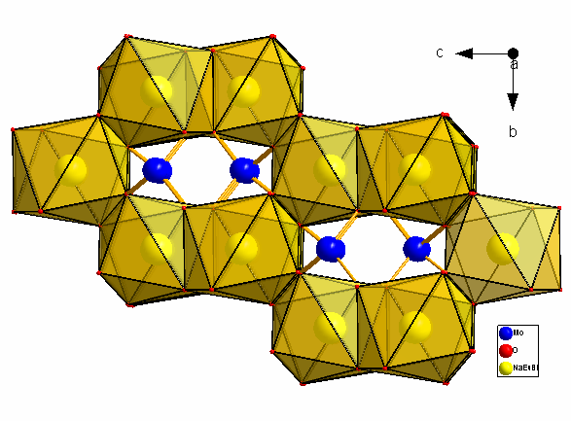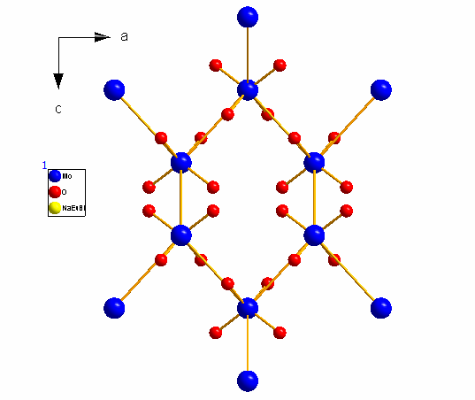
Рис. 1. Розміщення молібдатних груп в каркасі Na_{0,50}Bi_{0,157}Eu_{0,343}(MoO₄)₂ (а), організація шестичленних циклів у каркасі(б).
Кристали були отримані розплавленням суміші MoO₃, M^{I}₂CO₃ (M^{I} – Li, Na, K, Cs), Bi₂O₃ та M^{III}₂O₃ (M^{III} – Eu, Yb, Er), яку поміщають у тигель і гомогенізують при 1000К протягом 1 години. Отриманий розплав охолодили зі швидкістю 80°/год, а кристали, що утворилися, відмили від залишків розплаву у воді. Сполуку отримали у вигляді прозорих призматичних кристалів з розміром від 0,1 до 1,0 мм (Вихід: 86 % мас).
Отримані сполуки кристалізуються в тетрагональній сингонії з просторовою групою I4_{1/a}. Дані рентгеноструктурного аналізу свідчать про змішану позицію Na/Bi/Eu із заселеністю 0,500/0,157/0,343, що призводить до подовження відповідних зв’язків у структурі. Зафіксовано формування «шестичленних циклів» з поліедрів (Na/Bi/Eu)О₈, яке виникає внаслідок наявності спільних ребер між сусідніми поліедрами, також утворюються правильні тетраедри складу MoO₄, які розташовуються в центрах даних «шестичленних циклів».
Отриманий в ході дослідження ряд сполук проявляє нетривіальну люмінесценцію і нетиповий спосіб входження іону лантаноїду в кристалічну гратку шеєліту.
Література
[1] Li, K., &amp; Deun, R. V., 2019, Low-temperature solid-state synthesis and upconversion luminescence properties in (Na/Li)Bi(MoO₄)₂:Yb³⁺, Er³⁺ and color tuning in (Na/Li)Bi(MoO₄)₂: Yb³⁺, Ho³⁺, Ce³⁺ phosphors. Inorganic Chemistry, 58(10), 6821-6831.
[2] Brazdil, J. F., 2015, Scheelite: a versatile structural template for selective alkene oxidation catalysts. Catalysis Science & Technology, 5(7), 3452-3458.
[3] Errandonea, D., Pellicer-Porres, J., Manjón, F. J., Segura, A., Ferrer-Roca, C., Kumar, R. S., ... & Aquilanti, G., 2005, High-pressure structural study of the scheelite tungstates CaWO₄ and SrWO₄. Physical Review B—Condensed Matter and Materials Physics, 72(17), 174106.
[4] Kowalkinska, M., Głuchowski, P., Swebocki, T., Ossowski, T., Ostrowski, A., Bednarski, W., ... & Zielińska-Jurek, A, 2021, Scheelite-type wide-bandgap ABO₄ compounds (A= Ca, Sr, and Ba; B= Mo and W) as potential photocatalysts for water treatment. The Journal of Physical Chemistry C, 125(46), 25497-25513.

